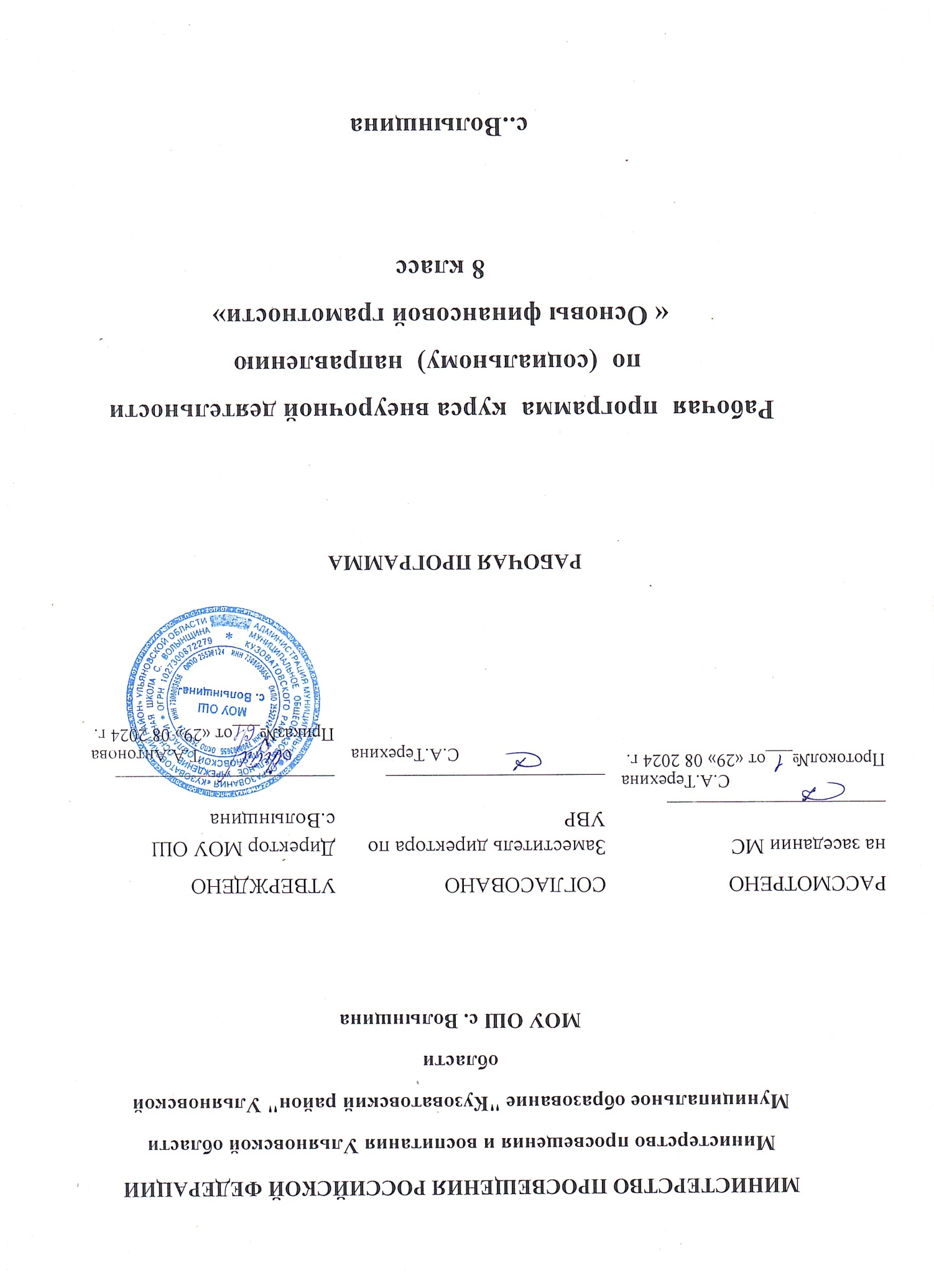

**Планируемые результаты освоения учебного предмета**

Планируемые результаты освоения курса основ финансовой грамотности в 8 классе включают:

**Личностные:**

— сформированность ответственности за принятие решений в сфере личных финансов;

— готовность пользоваться своими правами в финансовой сфере, исполнять возникающие в связи с взаимодействием с финансовыми институтами обязанности.

**Метапредметные:**

- сформированность умения анализировать проблему и определять финансовые и государственные учреждения, в которые необходимо обратиться для их решения;

- владение умением поиска различных способов решения финансовых проблем и их оценки;

- владение умением осуществлять краткосрочное и долгосрочное планирование поведения в сфере финансов;

- сформированность умения устанавливать причинно-следственные связи между социальными и финансовыми явлениями и процессами;

- умение осуществлять элементарный прогноз в сфере личных финансов и оценивать свои поступки;

- сформированность коммуникативной компетенции:

- вступать в коммуникацию со сверстниками и учителем, понимать и продвигать предлагаемые идеи;

Проверяем свой уровень финансовой грамотности, диагностическая работа по финансовой грамотности в формате ОГЭ.

- анализировать и интерпретировать финансовую информацию из различных источников.

**Предметные:**

- владение понятиями: деньги и денежная масса, покупательная способность денег, человеческий капитал, благосостояние семьи, профицит и дефицит семейного бюджета, банк, инвестиционный фонд, финансовое планирование, форс-мажор, страхование, финансовые риски, бизнес, валюта и валютный рынок, прямые и косвенные налоги, пенсионный фонд и пенсионная система;

- владение знанием: структуры денежной массы, структуры доходов населения страны и способов её определения, зависимости уровня благосостояния от структуры источников доходов семьи, статей, семейного и личного бюджета и способов их корреляции, основных видов финансовых услуг и продуктов, предназначенных для физических лиц, возможных норм сбережения, способов государственной поддержки в случаях попадания всложные жизненные ситуации, видов страхования, видов финансовых рисков, способов использования банковских продуктов для решения своих финансовых задач, способов определения курса валют и мест обмена, способов уплаты налогов, принципов устройства пенсионной системы в РФ.

**Содержание курса внеурочной деятельности:**

**Раздел 1. Современные деньги: что это такое и какие риски их сопровождает (18)**

Происхождение денег, что делают деньги деньгами. Какие они современные деньги. Знать, как справляться с особыми жизненными ситуациями с финансовой точки зрения. Риски в мире денег. Уметь пользоваться с дебетовой картой.

Современная семья и ее финансы. Источники денежных средств семьи. Как разумно совершать покупки. Знать способы увеличения семейных доходов. Способы увеличения семейных доходов с привлечением услуг финансовых организаций. Как грамотно составлять семейный бюджет.

Какие бывают финансовые организации, что нужно знать современному подростку о них. Как грамотно выбрать вклад, банковскую карту и безопасно ею пользоваться, как накопить на свою мечту. Что такое страховой продукт и как грамотно его выбрать. Можно ли отправиться в путешествие, минимизируя свои расходы, финан- совые затраты. Как защищать свои права потребителя финансовых услуг. Дискуссия по теме « Услуги финансовых организаций», «Учимся защищать свои права- потребителя финансовых услуг».

Финансы современного государства. Какие налоги платят люди, проживающие в РФ, как рассчитать размер налогов, как своевременно уплатить налоги и оформить налоговый вычет. Уплата налогов- обязанность гражданина РФ.

Что такое человеческий капитал, как инвестировать в человеческий капитал, практические выводы. Дискуссия на тему « Как инвестировать в себя».

**Тематическое планирование в 8 классе по основам финансовой грамотности**

|  |  |  |
| --- | --- | --- |
| **№ п.п.** | **Тема** | **Количество** |
| **Раздел 1. Современные деньги: что это такое и какие риски их сопровождает (18)** | | |
| 1. | Вводный урок. Основы финансовой грамотности» | 1 |
| 2. | Деньги и их функции. | 1 |
| 3. | Что делает деньги деньгами. | 1 |
| 4. | Какие они современные деньги. | 1 |
| 5. | Риски в мире денег. | 1 |
| 6. | Повторение и обобщение | 1 |
| 7. | Современная семья и ее финансы. | 1 |
| 8. | Что входит в расходную часть семейного бюджета. | 1 |
| 9. | Как разумно совершать покупки | 1 |
| 10. | Откуда берутся доходы в семейном бюджете. | 1 |
| 11. | Как грамотно составлять семейный бюджет. | 1 |
| 12. | Проектная работа: » Бюджет моей семьи » | 1 |
| 13. | Источники личного дохода подростка. | 1 |
| 14. | Как может работать подросток. | 1 |
| 15. | Какие налоги необходимо платить, когда работаешь. | 1 |
| 16. | Творческая мастерская. Проект. | 1 |
| 17. | Финансовые организации и их услуги. | 1 |
| 18. | Как грамотно выбрать вклад. | 1 |